Комплект офисной мебели ( стол, тумба, шкаф)
для персонала

Комплектация – стол 2, тумба 2, шкаф 2, стеллаж 1.
Количество предметов - 7 шт
Форма стола – строга согласовано с заказчиком.
Основной материал – ЛДСП.
Шкаф/стеллаж - 100х45х200см 2шт
Стол - 170х70х75см 2шт
Тумба - 70х45х75см 2шт
Дополнительная информация - тумба закрытая 70х45х75см 2шт, тумба закрытая между шкафами 160х45х50см 1шт, тумба закрытая между стеллажами 160х45х50см 1шт.
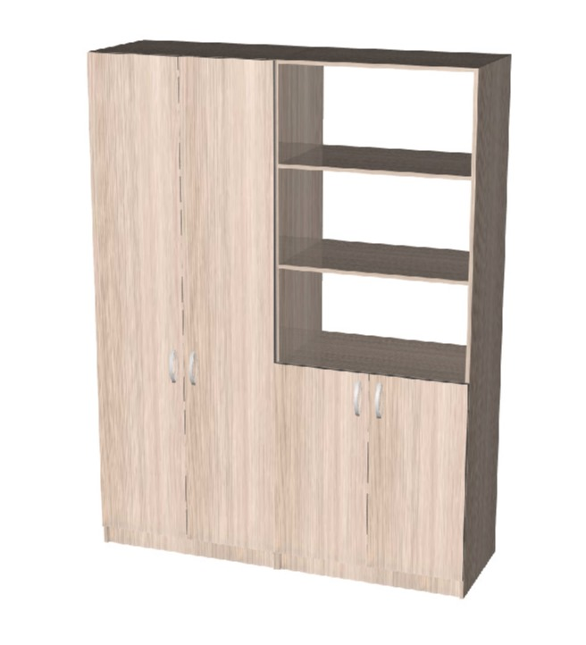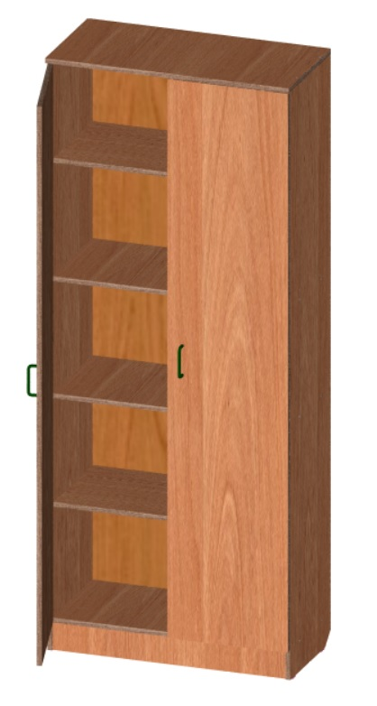
шкаф-1, стелаж-1. книжный шкаф-1 закрытый.
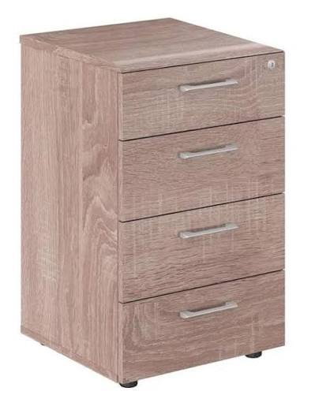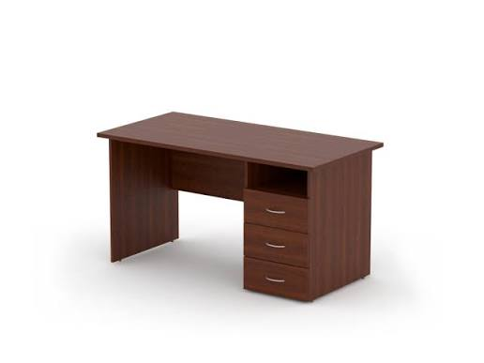
тумба 2-шт стол-2шт.

Материал: ЛДСП - Требования к качеству * Мебель должна быть новой, ранее не использованной * Поверхности должны быть без сколов, трещин и иных повреждений. * Все элементы конструкции должны быть надежно закреплены. * Выдвижные ящики должны открываться плавно и без перекосов. * Замок верхнего ящика должен быть исправным и комплектоваться ключами. * Шкаф и столы должны быть устойчивыми, без перекосов. * Дверцы должны прилегать симметрично. - Обработка: Все видимые торцы деталей должны быть оклеены кромкой ABS или ПВХ. - Условия поставки: Доставка, разгрузка, занос на обьект и профессиональная сборка мебели на объекте Заказчика осуществляются силами и средствами Поставщика. СОГЛАСОВАТЬ С ЗАКАЗЧИКОМ!

- Примечание: Строго в обязательном порядке Поставщик должен выполнить предварительные замеры, а цвет и дизайн мебели должны быть определены по согласованию с Заказчиком.

- Указанные размеры являются ориентировочными, так как точные размеры необходимо снять специалисту со стороны Поставщика, по согласованию с Заказчиком.

- Все мебели должны быть одного цвета

Сроки изготовления мебели: все работы должны быть полностью завершены в течение 5–15 дней с момента оформления договора.

Все необходимые расходные материалы за счёт Поставщика (включены в стоимость работ).

Место оказания услуги: РК, область Жетісу, Алакольский район, г.Ушарал, ул.Толе би

Персоналға арналған офистік жиһаз жиынтығы
(үстел, тумба, шкаф)

Жиынтық - 2-үстел, 2-тумба, 1-шкаф, 1-стеллаж.
Заттар саны - 6 дана
Үстел пішіні - тапсырыс берушімен қатаң түрде келісіледі.
Негізгі материал - ЛДСП
Шкаф/сөре - 100х45х200см 2шт
Үстел - 170х70х75см 2 дана
Тумба - 70х45х75см 2 дана
Қосымша ақпарат - 70х45х75см 2 дана жабық тумба, 160х45х50см 1 дана шкафтар арасында жабық тумба, 160х45х50см 1 дана стеллаждар арасында жабық тумба.
шкаф-1, стелаж-1. книжный шкаф-1 закрытый.
тумба 2-шт стол-2шт.

Материал: ЛДСП - Сапаға қойылатын талаптар * Жиһаз жаңа, бұрын пайдаланылмаған болуы керек. * Беттер чиптер, жарықтар және басқа зақымдарсыз болуы керек. * Барлық құрылымдық элементтер мықтап бекітілуі керек. * Тартпалар тегіс және бұрмаланбай ашылуы керек. * Жоғарғы тартпаның құлпы жарамды және кілттермен жабдықталған болуы керек. * Шкаф және үстелдер пішіні тұрақты, қисаюсыз болуы керек. * Есіктер симметриялы түрде орналасуы керек. Өңдеу: барлық көрінетін ұштар бөлшектер ABS немесе ПВХ жиектерімен жабыстырылуы керек. - Шарттар. ЖЕТКІЗУ: Жиһазды жеткізу, түсіру, қабатқа көтеру және тапсырыс берушінің нысанында кәсіби түрде құрастыру жұмыстарын Жеткізуші өз қаражаты мен ресурстары есебінен жүзеге асырады. ТАПСЫРЫС БЕРУШІМЕН КЕЛІСІҢІЗ!

- Ескертпе: Қатаң түрде Жеткізуші тарапынан міндетті алдын ала өлшеумен, сондай-ақ жиһаздың түсі мен дизайнын Тапсырыс берушінің келісімі бойынша жасауы тиіс.

- Көрсетілген өлшемдер шамамен алынған, себебі дәл өлшемдерді Жеткізушінің маманы Тапсырыс берушінің келісімі бойынша алуы керек.

- Жиhаздарды дайындау мерзімі: Келісім шарт тіркелгеннен кейін 5-15 күн аралығында толық жасалуы тиіс.

Барлық жиһаз бір түсті болуы тиіс.

Барлық қажетті шығын материалдары Жеткізушінің есебінен (жұмыстың құнына енгізілген)

Қызмет көрсету орны: ҚР, Жетісу облысы, Алакөл ауданы, Үшарал қаласы, Төле би көшесі

